**字源输入法简介**

　　字源输入法是以字源为依据归类安排字根，以好学、好用、优美作为最重要的原则设计出的形码类输入法。

1. 好学：  
   （１）字根安排以字源为主，方便记忆。  
   （如：犬、犭、豸、豕、马、牛、羊、虍等放在同一个键上。记到一个记住一串。）  
   （２）主字根安排本身极有规律。  
   （如：“金木水火土日月”依序放在最下面一排键“ZXCVBNM”上。）  
   （３）识别码用该字拼音，便于人脑直接反应。通过简码安排，使生僻字几乎用不着拼音识别码。  
   （４）二根字、三根字绝大多数有三极简码，不用刻意记。  
   **２、好用：**  
   （１）在GB2312中需要选重的字仅6个：羸、蠃、猗、狻、獒、涑。都是一般情况下用不到的字。  
   （２）依据人体工程学设计，别扭的指法少，小指用得少，手感非常舒适。  
   **３、优美：**  
   （１）字根安排本身富有哲理，有一种浑然天成的美感。  
   （２）不安排怪字根，字根全是规范的汉字偏旁部首。  
   （３）拆字时不设特例，都是能直观看出来的拆法。  
   （４）一级简码无特例，全都在它首根的键位上。

下载地址： <http://ziyuan.ysepan.com/> QQ群：261418302

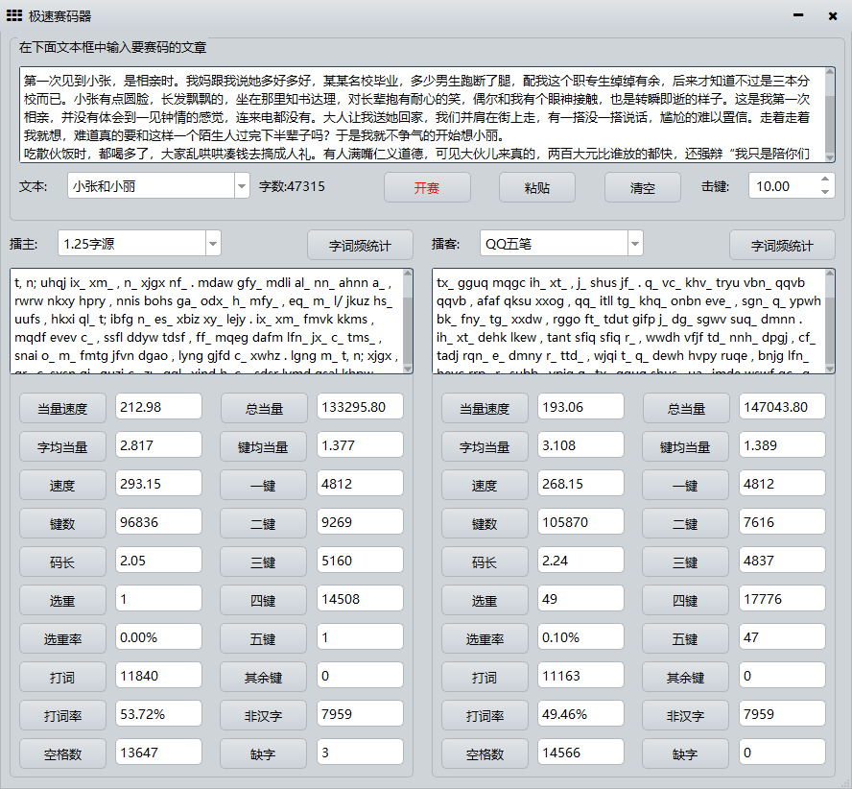字源和五笔在赛码器上4万多字文章的成绩比较，字源输入法速度比五笔快，字、词重码比五笔少。

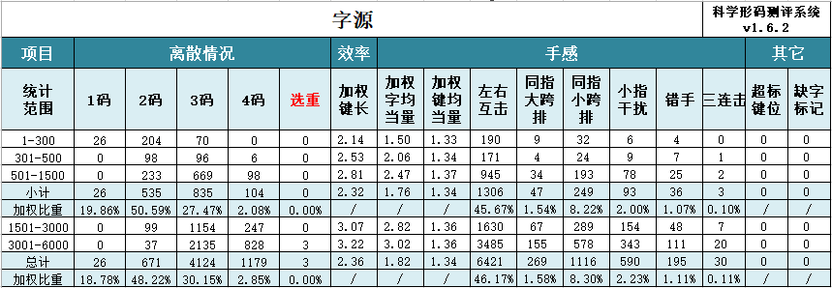字源输入法选重低、手感好：

字源输入法字根键位图

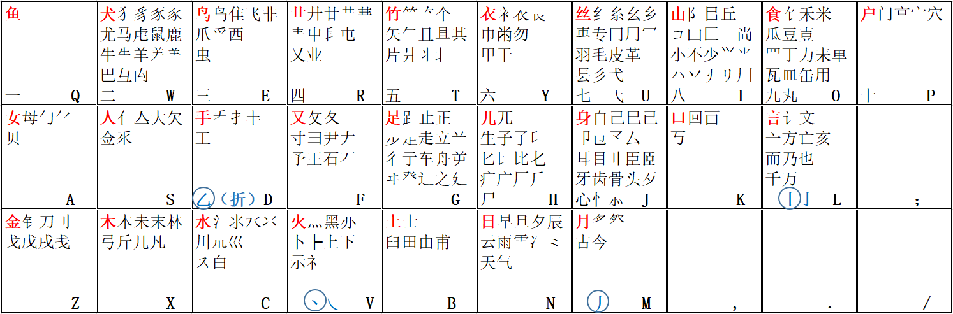

### 字源输入法字根键位图说明

◆　以下字源解释多数来源于《说文解字》，个别来源于对甲骨文字形的分析。  
◆　没解释的多数是不言自明的，个别是与前面的字根形状相关联的。   
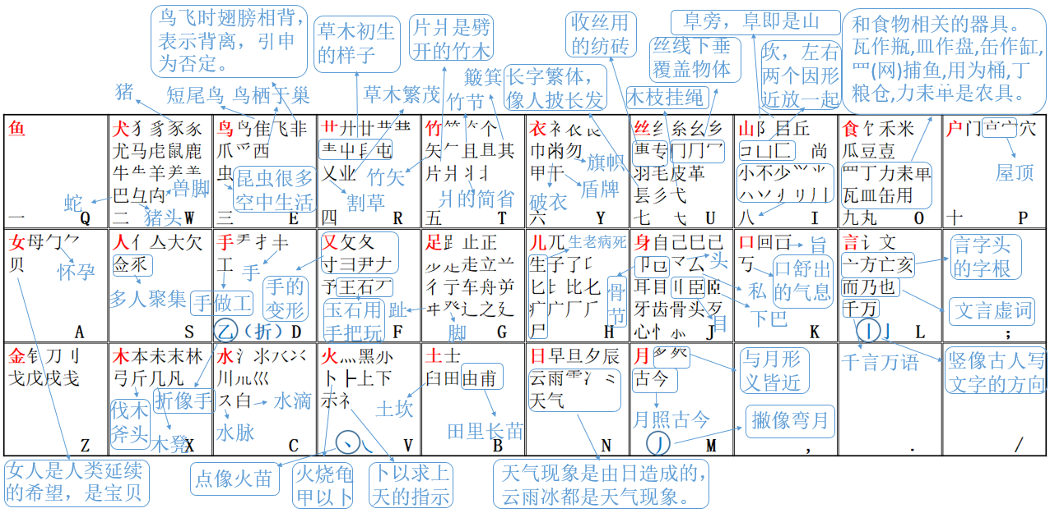

１、背字源输入法的字根一定要先背红字根，别的字根都分别与红字根相关。

　　　鱼犬鸟草竹，衣丝山食户。

　　　女人手又足，儿身口言无（分号键上无字根）。

　　　金木水火土，日月祭今古。

2、字母键三排键分别代表“天、地、人”。  
　（１）离自己最近的一排键“ZXCVBNM”是“天”类字根，即五行加日月。  
　（２）离自己最远的一排键“QWERTYUIOP”是“地”类字根，即动物、植物、山、衣、食、住。  
　（３）中间一排键“ASDFGHJKL”是“人”类字根，即人体自身相关的字根。

3、“一二三四五六七八九十”安排在最上面一排键了。

4、“丨丿丶乚（竖撇点拆）”分别安排在“LMVD”上，皆取象形，便于记忆。

### 字源输入法取码规则

１、单字取码规则  
（１）满４字根全取。

如：峰＝山夂三丨＝IFEL  
（２）多于４字根取１、２、３、末。

如：丽＝一冂丶冂丶＝一冂丶丶＝QUVV  
（３）不满４字根取字根后加该字拼音前几码补满。

如：秀＝禾乃＝OLX　舟＝舟＝GZHO　

2、词组取码规则

（１）２字词取每个字的前两码。

如：字源＝宀子氵厂＝PHCH  
（２）３字词取前两个字的第一码和第三个字的前两码。

如：输入法＝车丿氵土＝GMCB  
（３）４字词及以上一、二、三、末字的第一码。

如：宝剑锋从磨砺出＝宀亼钅屮＝PSZR

### 字源输入法拆字规则

### C:\Users\pxf2yl\Pictures\Saved Pictures\字源拆字1.26.png

### 难认字兼容取码规则

１、难认字单字取码规则  
注：以下取码规则仅对3000常用字之后的字编码，并全都同时有拼音识别码。  
  
（１）一根字取首、二、末笔为识别码。　　　　　　　　　如：屮＝RDLL  
  
（２）二根字取首、末笔为识别码。　　　　　　　　　　　如：訇＝ALMQ  
  
（３）三根字取首笔为识别码。　　　　　　　　　　　　　如：汔＝CTDV　  
（笔画识别码就是主键区对应的五笔画：QLMVD）

2、偏旁部首取码规则

偏旁部首及字根的拼音往往可能不会读。可用笔画识别也可用拼音识别：

（１）偏旁部首以“PP（偏旁）＋部首读音首字母”为识别码。　如：礻＝偏旁示＝VPPS　  
（２）各种折画以其前３笔的首字母为识别码。如：乚＝竖弯钩＝DSWG　＝横折钩＝DHZG  
说明：将“部首读音首字母”置为最后一个识别码是为了方便不知道该部首读音时选字。  
　　毕竟已经打了三个编码了，就算不认识，基本上也已经在第一页了。

### 一、二、三级简码

◆　字源输入法有26个一简字、100个一简词、673个二简字和4000多个三简字。

１、单字一级简码全部是有理码，即全部是取该字的第一个编码，然后按空格确认。  
  
（１）一　着　要　个　出　里　给　不　和　就  
（２）好　你　以　在　得　了　能　中　也  
（３）成　来　的　上　地　是　我

２、词语一级简码都是用“,./;”来识别第二个字的首笔。  
（１）先打词语中第一个字的首编码，再用“,./;”分别代表第二个字首笔“一丨丿丶乙”（其中点、拆共用分号）。  
（２）个别情况是单字时则用“,./;”代表该字首笔。

首笔　　一　　　　丨　　　　丿　　　 丶乙  
——————————————————————  
a　　　包括　　　如果　　　好像　　　解决  
b　　　由于　　　都是　　　增长　　　地方  
c　　　没有　　　满足　　　消息　　　注意  
d　　　发现　　　那些　　　工作　　　发展  
e　　　要求　　　非常　　　采用　　　丰富  
f　　　现在　　　有些　　　过程　　　建设  
g　　　正在　　　产品　　　很多　　　之间  
h　　　比较　　　都是　　　了解　　　所以  
i　　　还有　　　不是　　　不会　　　不能  
j　　　通过　　　眼睛　　　必须　　　自己  
k　　　只有　　　因此　　　虽然　　　因为  
l　　　这样　　　这些　　　这个　　　认为  
m　　　今天　　　我国　　　我们　　　系统  
n　　　需要　　　影响　　　时候　　　时间  
o　　　积极　　　可是　　　利用　　　可以  
p　　　支持　　　问题　　　突然　　　实际  
q　　　一样　　　一些　　　一个　　　开始  
r　　　出现　　　世界　　　获得　　　希望  
s　　　达到　　　但是　　　什么　　　大家  
t　　　第一　　　其中　　　其他　　　知道  
u　　　东西　　　同时　　　结合　　　继续  
v　　　主要　　　祖国　　　为什么　　为了  
w　　　选择　　　特别　　　进行　　　告诉  
x　　　根据　　　相当　　　几个　　　标准  
y　　　里面　　　效果　　　忽然　　　交流  
z　　　成功　　　成员　　　成长　　　感觉

３、二级简码的安排第一原则是常用字，第二原则是字频相近时尽量安排一、二个字根组成的汉字。方便记忆。  
４、三级简码一部分用来分解重码，一部分用来减省由三字根组成的汉字的识别码。还有很多姓氏和常用字设置成了三级简码。  
　　三字根的生僻字一般用不到识别码，因为多数已被设置为三级简码了，而四字根的生僻字本身就不需要识别码。

### 其它

**１、字源输入法还能够轻松地输入带声调的拼音：**  
　（１）先输入拼音，然后输声调识别码就可。　  
如：dài＝dai,（逗号）  
　（２）声调识别码分别是用“（单引号）（分号）（左斜线）（句号）（逗号）”代表“轻、一、二、三、四”声。  
　（３）V代表ü。  
　（４）只输入单韵母时要将该韵母重复两次。

如：ǎ＝aa.（句号）

### ２、通过拼音或笔画查找字源码

遇到不会拆的字，可以先按引导键“`”（在Tab键上方），再用拼音或笔画（分别用QLMVS代表横竖撇点拆）把字打出来，最后用鼠标指向该字（别点击，指向即可），就可以查看字源码拆法。如：  
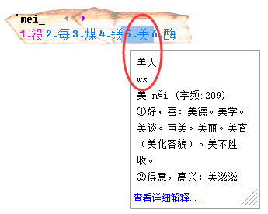

　如果不想每次都输入引导键，可以将输入方案切换到“主码＋拼音”。如图：  
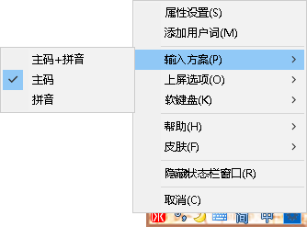

### 关于字根键位图的一些说明

１、“天”类字根“金木水火土日月”。  
（１）“金”中放了与金属有关的兵器，其中“戈”有４个形近字根。  
（２）“木”中“斤”是斧头，古人有石斧有青铜斧，但都是用来伐木的。  
（３）“水”中“ス”是简化字形，在繁体字“經”中这就是水脉的形象；“白”字甲骨文明显像水滴。　  
（４）“火”中赤字底也代表火，火烧土成赤色。　  
（５）“土”中“臼”象在土里挖了个坑，“陷”字能很形象地说明这个问题。  
（６）“日”中放“气、云雨冫”。云雨冰不一定是水，如木星上有氨云，但气候现象一定和日有关。  
（７）“月”中祭字头是手拿肉的形象，月字旁就是月肉旁。  
２、“地”类字根“鱼犬鸟艹竹，衣丝山食户”。  
（１）“鱼犬鸟”分别代表“水陆空”动物，其中“隹”在“鹰雁雀”等字中都代表短尾鸟。  
（２）“艹”中有４个“艹”的形近字根。　  
（３）“竹”中“且”在《说文解字》中说是板凳，但在甲骨文中是尖的，更像竹节或竹笋。  
（４）“衣”中都是成品而“丝”中都是制作衣物的原材料，另外，“六七八”都有变形使用的情况。   
（５）“山”中“八”有很多变形，“小”与“八”有关，“小”又有几个变形。  
（６）“食”中有盛放食物的器具（瓦、皿、缶、用）和获取食物的器具（罒、力、耒）。  
（７）“户”中全是与房屋相关的形象。　  
３、“人”类字根“人女手又足，儿身口言”。  
（１）“女”中“勹”有一个形近字根。  
（２）“人”中聚字底组字能力很弱，但因其不好拆，所以作为一个完整字根放在这儿。  
（３）“又”中的字根全都是变形的“手”。　  
（４）“足”中“车、舟”是代替足的交通工具。　  
（５）“儿”中字根代表生（生、儿、子）老（耂、匕）病（疒）死（尸），广厂⺁与疒形近。  
（６）“身”中字根代表身体各部位，其中“歹”代表残余的骨头。  
（７）“口”不与国字框（囗）区分，都作为口处理。　  
（８）“言”中放了几个点横头的字根。

### 特殊符号的输入

◆　字源输入法为特殊符号专门设计了一套方便的输入系统。为了方便使用，特设计如下规则。  
1、特殊符号的引导键为“T”（特），后面接该符号的中文名首拼。如右箭头“→”为“TJY（箭右）”；  
2、特殊符号一级目录引导键为“TT”。当不知道一个特殊符号的编码时，可以输入一级目录引导键“TT”来查询；  
3、在一级目录中可找到二级目录引导键，输入二级目录引导键后即可查询到对应的特殊符号编码；  
4、在目录查询中不能输入特殊符号，需查到编码后退出查询按编码输入特殊符号。  
◆以下为所有的特殊符号：（显示为问号的符号需安装大字库才能显示）

语言 tty  
俄小 tex а б в г д е ж з и й к л м н о п р с т у ф х ц ч ш щ ъ ы ь э ю я ё ю  
俄大 ted А Б В Г Д Е Ж З И Й К Л М Н О П Р С Т У Ф Х Ц Ч Ш Щ Ъ Ы Ь Э Ю Я Ё  
希小 txx α β γ δ ε ζ η θ ι κ λ μ ν ξ ο π ρ σ τ υ φ χ ψ ω  
希大 txd Α Β Γ Δ Ε Ζ Η Θ Ι Κ Λ Μ Ν Ξ Ο Π Ρ Σ Τ Υ Φ Χ Ψ Ω  
日小trxぁあぃいぅうぇえぉおかがきぎくぐけげこごさざしじすずせぜそぞただちぢっつづてでとどなにぬねのはばひびぴふぶぷへべぺほぼぽまみむめもゃやゅゆょよらりるれろゎわゐゑをん゛゜ゝゞ  
日大trdァアィイゥウェエォオカガキギクグケゲコゴサザシジスズセゼソゾタダチヂッツヅテデトドナニヌネノハバパヒビピフブプヘベペホボポマミムメモャヤュユョヨラリルレロヮワヰヱヲンヴヵヶーヽヾ  
韩语rhy  
注音 ttz  
注音 tzyㄅㄆㄇㄈㄉㄊㄋㄌㄍㄎㄏㄐㄑㄒㄓㄔㄕㄖㄗㄘㄙㄧㄨㄩㄚㄛㄜㄝㄞㄟㄠㄡㄢㄣㄤㄥㄦˉˊˇˋ˙  
数学 tts  
运算 tys ＋ － × ÷ ± ∕  
大小 tdx ＜ ＞ ≤ ≥ ≦ ≧ ≮ ≯  
等于 tdy ＝ ≈ ≡ ∽ ≌ ≠ ≒  
推理 ttl ∵ ∴ ∷ ∶  
空间 tkj ⊥ ∥ ∠⌒⊙?  
图形 ttx ? ⊿ △??  
集合 tjh ∪ ∩ ＼ ⊥ ? ∣  
逻辑 tlj ∧ ∨ ￢ ⊕ ? ⊥ ? ? ?  
包含 tbh   
属于 tsy ∈   
积分 tjf △ ∫ ∮   
开方 tkf √ & ? ?  
千分 tqf ‰  
万分 twf ?  
求和 tqh ∑  
圆周 tyz π ∏  
正比 tzb ∝  
无穷 twq ∞  
  
物理 ttw  
摄氏 tss ℃  
华氏 ths ℉  
欧 tou Ω  
韦伯 twb φ  
密度 tmd ρ  
摆长 tbc ∟  
  
角标 ttjb  
次方 tcf 1 2 3   
上标 tsb ＾ ′ a ¨ ~ ℡   
度 tdu °  
脱字 ttz ^  
角码 tjm   
下标 txb   
  
序号 ttxh  
点数 tds ⒈ ⒉ ⒊ ⒋ ⒌ ⒍ ⒎ ⒏ ⒐ ⒑ ⒒ ⒓ ⒔ ⒕ ⒖ ⒗ ⒘ ⒙ ⒚ ⒛  
括数 tks ⑴ ⑵ ⑶ ⑷ ⑸ ⑹ ⑺ ⑻ ⑼ ⑽ ⑾ ⑿ ⒀ ⒁ ⒂ ⒃ ⒄ ⒅ ⒆ ⒇  
圈数 tqs ① ② ③ ④ ⑤ ⑥ ⑦ ⑧ ⑨ ⑩  
括字 tkz ㈠ ㈡ ㈢ ㈣ ㈤ ㈥ ㈦ ㈧ ㈨ ㈩  
罗小 tlx ⅰ ⅱ ⅲ ⅳ ⅴ ⅵ ⅶ ⅷ ⅸ ⅹ  
罗大 tld Ⅰ Ⅱ Ⅲ Ⅳ Ⅴ Ⅵ Ⅶ Ⅷ Ⅸ Ⅹ Ⅺ Ⅻ  
圈字 tqz 一 二 三 四 五 六 七 八 九 十  
  
箭头 ttjt  
箭左 tjz ←  
箭右 tjy →  
箭上 tjs ↑   
箭下 tjx ↓

箭左右 tjzy ?  
箭上下 tjsx ?  
箭左上 tjzs ↖   
箭右上 tjys ↗  
箭左下 tjzx ↙  
箭右下 tjyx ↘  
双箭 tsj   
合箭 thj   
括号 tkh 【 】 〖 〗 「 」 『 』  
  
货币 tth  
人民币 trmb ￥  
美元 tmy ＄  
欧元 toy   
英镑 tyb ￡  
通用 tty ¤  
美分 tmf ￠  
  
图形 ttt  
空图 tkt ○ ◎ △ □ ☆ ◇  
实图 tst ● 〓 ▲ ■ ★ ◆  
音乐 tyy ‖ §∮ ※ Ψ ～  
  
其它 ttq  
特殊 tts ※  
分节 tfj §  
男女 tnn ♂ ♀  
波浪 tbl ～  
number tno №  
对 tdui √  
错 tcuo ×

下载地址： <http://ziyuan.ysepan.com/> QQ群：261418302